鼓楼区关于开展2023年南京市汉字学习研究征文活动的通知

各中学、小学：
南京市教育科学研究所组织的2023年南京市汉字学习研究征文活动（见附件1）已启动，详见通知要求。参评学校每校限报2篇，请参评教师在南京市教科所网站上进行网上申报（见附件2），获取申报编号。
学校科研负责人将教师取得申报编号的征文（以“文章题目”为备注名），以及征文信息汇总表（见附件3）一并打包，以“学校+汉字学习研究征文”作为文件名于11月6日前在区级平台统一提交（见下列说明）。
联系人：鼓楼区教师发展中心 刘明静老师13770348855

附件1：2023年南京市汉字学习研究征文活动通知
附件2：市级网上申报流程
附件3：个人征文信息汇总表

南京市鼓楼区教师发展中心
2023年 10月16日

汉字学习研究征文区级平台提交说明

QQ浏览器 / edge / 360安全浏览器打开下面链接

hdjs.njgljy.cn:8015/zipupload

老师选择对应的学校

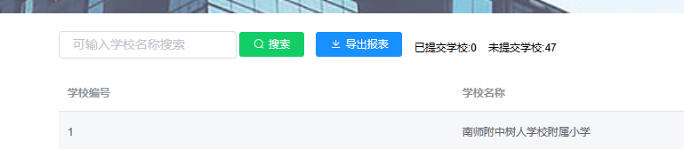

点击上传按钮上传即可

